**Projekt grupowy**

**Sterowanie oświetleniem ogrodowym**

**Małgorzata Targan  
Joanna Stencel  
Wojciech Urbański**

**Realizacja wstępnego oprogramowania, stan na: 13.06.2014**

Pierwszy etap pracy nad oprogramowaniem wymagał przede wszystkim rozpoznania środowiska programistycznego i dostępnych bibliotek. Ze względu na dużą objętość bibliotek graficznych, środowisko musiało w podstawowej, darmowej wersji zapewniać brak ograniczeń na wielkość kodu źródłowego lub wynikowego programu. Ostatecznie wybrano środowisko programistyczne CoIDE 1.7.6 oraz bibliotekę graficzną STemWin, umożliwiającą tworzenie interfejsu graficznego użytkownika dla STM32 i dowolnego LCD. Biblioteka STemWin nie jest bezpośrednio dostosowana do STM32F4Discovery, co spowodowało konieczność dokładnego zapoznania się z dostępnymi opcjami w celu dokonania odpowiednich modyfikacji i konfiguracji. Ostatecznie udało się bibliotekę skutecznie uruchomić, uzyskując satysfakcjonujące rezultaty.

We wstępnej wersji oprogramowania zaimplementowano ogólny szkielet programu. Interfejs użytkownika składa się z okien:

* Ekranu głównego:  
  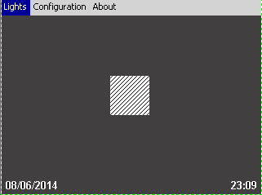
* Konfiguracji lampek (Lights)  
  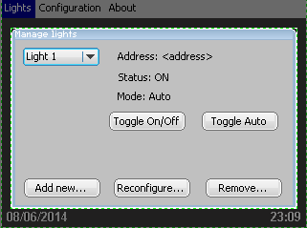
* Ustawienia daty i godziny (Configuration)  
  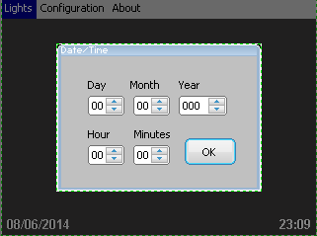

Przełączanie się pomiędzy oknami odbywa się poprzez dotykowe wybranie odpowiedniej opcji (Lights/Configuration) na wyświetlaczu. Wciśnięcie przycisku "About" powoduje wyświetlenie informacji o programie (obecnie - nazwy i nr wersji programu).

Stworzone zostały też prototypy funkcji, docelowo odpowiedzialnych za komunikację z lampkami oraz konfigurację:

* int ToggleLightN(int number, WM_HWIN textbox) {} - zmiana stanu N-tej lampki (włączenie/wyłączenie)
* int ToggleLightModeN(int number, WM_HWIN textbox) {} - zmiana trybu pracy N-tej lampki
* int AddNewLight(int dataStuct) {} - dodanie nowej lampki do systemu
* int ReconfigureLight(int number, WM_HWIN hWin) {}- rekonfiguracja lampek
* int RemoveLight(int number) {} - usunięcie lampki z systemu
* int SetDateTime(WM_HWIN hWin){} - ustawienie daty i godziny

W kolejnych etapach pracy nad oprogramowaniem przewidziana jest implementacja wyżej wymienionych funkcji, dopracowanie szczegółów interfejsu graficznego użytkownika oraz oprogramowanie łączności bezprzewodowej pomiędzy modułami i komunikacji pomiędzy mikrokontrolerem STM32F4 a modułem bezprzewodowym.